MỤC LỤC

MỤC LỤC 1
CHƯƠNG I. GIỚI THIỆU 2
I. MÔ TẢ BÀI TOÁN 2
II. MỤC TIÊU CẦN ĐẠT 3
III. HƯỚNG GIẢI QUYẾT 3
IV. KẾ HOẠCH THỰC HIỆN 3
CHƯƠNG II. ỨNG DỤNG 4
I. MÔ HÌNH THỰC THỂ KẾT HỢP (MCD) 4
II. TỪ ĐIỂN DỮ LIỆU 4
1. Bảng Pol_Action 4
2. Bảng Pol_Right 5
3. Bảng Pol_Role 5
4. Bảng Pol_RoleRight 5
5. Bảng Pol_User 6
6. Bảng Pol_UserRight 6
7. Bảng Pol_UserRole 7
8. Bảng Tra_Group 7
9. Bảng Tra_Kind 7
10. Bảng Tra_Vehicle 7
III. MÔ HÌNH DÒNG DỮ LIỆU (DFD) 8
1. Mức 0 8
2. Mức 1 9
CHƯƠNG III. KẾT LUẬN VÀ HƯỚNG PHÁT TRIỂN 9

CHƯƠNG I. GIỚI THIỆU

I. MÔ TẢ BÀI TOÁN
Ngày nay, công nghệ thông tin (CNTT) được ứng dụng vào thực tế ngày càng được mở rộng, nhu cầu về phần mềm quản lý trong các doanh nghiệp ngày càng nhiều. Các phần mềm giúp cho doanh nghiêp, công ty quản lý dễ dàng.
Trong trường hợp cụ thể là bến xe vận tải (Bến xe Ngã Tư Ga – TP.HCM). Giám đốc bến xe có nhu cầu tin học hóa công việc quản lý như sau:
- Lưu trữ thông tin của xe:
+ Nhóm xe: tổng cộng có 05 nhóm xe như sau: Xe ba bánh; Xe khách vãng lai, quá cảnh, trung chuyển; Xe tải lưu đậu & vãng lai; Taxi vãng lai; Xe khách lưu đậu ngày.
+ Loại xe: tổng cộng có 12 loại xe, thuộc 05 nhóm xe trên và có đơn giá đậu (hoặc khi vào bến) được tính như bên dưới:
Nhóm xe | Loại xe | Đơn giá
Nhóm xe | Loại xe | Nửa ngày | Một ngày
Xe tải lưu đậu & vãng lai | Tải trọng < 2,5tấn | 10000 | 20000
Xe tải lưu đậu & vãng lai | 2,5tấn ≤ tải trọng < 5tấn hoặc dài < 6m | 15000 | 25000
Xe tải lưu đậu & vãng lai | 5tấn ≤ tải trọng < 10tấn hoặc 6m ≤ dài < 8m | 15000 | 30000
Xe tải lưu đậu & vãng lai | 10tấn ≤ tải trọng < 15tấn hoặc dài ≥ 8m | 20000 | 35000
Xe tải lưu đậu & vãng lai | Container 20feet | 25000 | 45000
Xe tải lưu đậu & vãng lai | Container 40feet | 30000 | 55000
Xe tải lưu đậu & vãng lai | Tải trọng < 2,5tấn | 10000 | 20000
Xe tải lưu đậu & vãng lai | 2,5tấn ≤ tải trọng < 5tấn hoặc dài < 6m | 15000 | 25000
Xe tải lưu đậu & vãng lai | 5tấn ≤ tải trọng < 10tấn hoặc 6m ≤ dài < 8m | 15000 | 30000
Xe tải lưu đậu & vãng lai | 10tấn ≤ tải trọng < 15tấn hoặc dài ≥ 8m | 20000 | 35000
Xe tải lưu đậu & vãng lai | Container 20feet | 25000 | 45000
Xe tải lưu đậu & vãng lai | Container 40feet | 30000 | 55000
+ Xe cộ: lưu biển số xe, họ tên, ngày sinh, địa chỉ, điện thoại của tài xế lái xe.
+ Chi tiết ra, vào bến: khi xe vào bến thì lưu lại thông tin bảo vệ trực cổng vào (trong ca làm việc), biển số xe, thời gian xe vào bến; khi xe ra bến thì lưu lại thông tin bảo vệ trực cổng ra (trong ca làm việc), thời gian xe vào bến, tính tiền.
- Cuối ca trực, bảo vệ trực cổng vào in danh sách thu tiền các xe ra bến trong ca trực theo 02 mẫu của bến xe qui định và kí tên, sau đó nộp về cho phòng kế toán:
- Phần mềm phải có chức năng phân quyền theo từng (người) nhóm người sử dụng, phân quyền truy cập trên từng chức năng cụ thể như sau:
+ Nhóm người trực cổng vào, sau khi đăng nhập hệ thống, chỉ hiện form nhập liệu cho cổng vào. Ngoài ra không có quyền gì khác.
+ Nhóm người trực cổng ra, sau khi đăng nhập hệ thống, chỉ hiện form nhập liệu cho cổng ra, tính tiền, cho xe ra và in danh sách thu tiền các xe trong ca trực. Ngoài ra không có quyền gì khác.
+ Nhóm người của bộ phận kế toán, sau khi đăng nhập hệ thống, có quyền lập các báo cáo thống kê doanh thu theo ngày, tuần, tháng, năm, quí, 06 tháng đầu năm, 06 tháng cuối năm, cả năm hoặc thời gian bất kì theo yêu cầu của giám đốc. Ngoài ra không có quyền nào khác.
+ Giám đốc có quyền như bộ phận kế toán và có thêm quyền xem thống kê theo thời gian thực của doanh thu.
+ Nhóm người quản trị, sau khi đăng nhập, có quyền tạo sao lưu, phục hồi dữ liệu, tạo nhóm người dùng, phân quyền người dùng, phân quyền nhóm người dùng.

II. MỤC TIÊU CẦN ĐẠT
Yêu cầu đặt ra của hệ thống là quản lý các thông tin xe, chi tiết xe ra vào, bến, báo cáo doanh thu theo ngày, tuần, tháng, năm, quí, 06 tháng đầu năm, 06 tháng cuối năm, cả năm hoặc thời gian bất kì và in báo cáo.
Quản lý thông tin người sử dụng và phân quyền.

III. HƯỚNG GIẢI QUYẾT
Để đáp ứng được yêu cầu của hệ thống, ta chọn hệ quản trị cơ sở dữ liệu (CDSL) SQL Server Express 2005 để cài đặt CDSL cho hệ thống quản lý xe ra, vào bến tại bến xe Ngã Tư Ga.
Đồng thời sử dụng ngôn ngữ lập trình C# 4.0 trong bộ Visual Studio 2010 để thiết kế các form và các report đáp ứng yêu cầu hệ thống.
Sử dụng các công nghệ Code First and Entity Framework 4.1, LINQ của Microsoft và thành phần giao diện Windows Form của DevExpress.

IV. KẾ HOẠCH THỰC HIỆN
Với yêu cầu trên ta thực hiện trong kế hoạch:
- Thiết kế mô hình MCD, DFD trong 01 tuần.
- Thiết kế các form và giao diện trong 01 tuần.
- Viết code và xử lý các nghiệp vụ trong 02 tuần.
- Tạo report và các kỹ thuật khác trong 01 tuần.
- Nhập liệu, test chương trình và viết báo cáo trong 01 tuần.

CHƯƠNG II. ỨNG DỤNG

I. MÔ HÌNH THỰC THỂ KẾT HỢP (MCD)
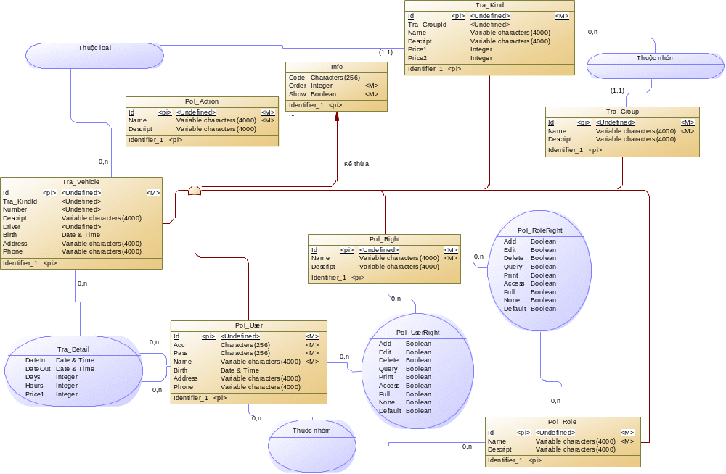

II. TỪ ĐIỂN DỮ LIỆU
Ý ngĩa các cột trong bảng mô tả dữ liệu:
(1): Name – Tên cột | (5): Default - Mặc định
(2): Data type – Kiểu dữ liệu | (6): Not null - Bắt buộc nhập
(3): Primary - Khoá chính | (7): Decription - Mô tả
(4): Foreign key - Khoá ngoại
Pol – Policy: Chính sách quyền | Tra – Transport: Vận tải

1. Bảng Pol_Action
Danh sách tên các hành động: Thêm, Sửa, Xoá, In ấn, Truy cập, Tất cả, Không có, Mặc định
(1) | (2) | (3) | (4) | (5) | (6) | (7)
Id | uniqueidentifier | ✓ |  |  | ✓
Name | nvarchar(MAX) |  |  |  | ✓ | Tên hành động
Descript | nvarchar(MAX) |  |  |  |  | Mô tả
Code | nvarchar(256) |  |  |  |  | Mã (dự phòng)
Order | int |  |  |  | ✓ | Sắp xếp
Show | bit |  |  | True | ✓ | Ẩn/hiện

2. Bảng Pol_Right
Danh sách tên các form, menu (chức năng) của hệ thống
(1) | (2) | (3) | (4) | (5) | (6) | (7)
Id | uniqueidentifier | ✓ |  |  | ✓
Name | nvarchar(MAX) |  |  |  | ✓ | Tên form, menu
Descript | nvarchar(MAX) |  |  |  |  | Mô tả
Code | nvarchar(256) |  |  |  |  | Mã form, menu
Order | int |  |  |  | ✓ | Sắp xếp
Show | bit |  |  | True | ✓ | Ẩn/hiện

3. Bảng Pol_Role
Danh sách tên các nhóm người dùng của hệ thống
(1) | (2) | (3) | (4) | (5) | (6) | (7)
Id | uniqueidentifier | ✓ |  |  | ✓
Name | nvarchar(MAX) |  |  |  | ✓ | Tên nhóm người dùng
Descript | nvarchar(MAX) |  |  |  |  | Mô tả
Code | nvarchar(256) |  |  |  |  | Mã (dự phòng)
Order | int |  |  |  | ✓ | Sắp xếp
Show | bit |  |  | True | ✓ | Ẩn/hiện

4. Bảng Pol_RoleRight
Danh sách nhóm người dùng có quyền trên form, menu (chức năng) của hệ thống
(1) | (2) | (3) | (4) | (5) | (6) | (7)
Id | uniqueidentifier | ✓ |  |  | ✓
Pol_RoleId | uniqueidentifier |  | ✓ |  |  | Bảng Pol_Role
Pol_RightId | uniqueidentifier |  | ✓ |  |  | Bảng Pol_Right
Add | bit |  |  | False | ✓ | Cho phép thêm
Edit | bit |  |  | False | ✓ | Cho phép sửa
Delete | bit |  |  | False | ✓ | Cho phép xoá
Query | bit |  |  | False | ✓ | Cho phép truy vấn
Print | bit |  |  | False | ✓ | Cho phép in ấn
Access | bit |  |  | False | ✓ | Cho phép truy cập
Default | bit |  |  | False | ✓ | Cho phép mặc định
Full | bit |  |  | False | ✓ | Toàn quyền
None | bit |  |  | True | ✓ | Không quyền
Descript | nvarchar(MAX) |  |  |  |  | Mô tả
Code | nvarchar(256) |  |  |  |  | Mã (dự phòng)
Order | int |  |  |  | ✓ | Sắp xếp
Show | bit |  |  | True | ✓ | Ẩn/hiện

5. Bảng Pol_User
Thông tin người dùng của hệ thống
(1) | (2) | (3) | (4) | (5) | (6) | (7)
Id | uniqueidentifier | ✓ |  |  | ✓
Acc | nvarchar(MAX) |  |  |  | ✓ | Tài khoản đăng nhập
Pass | nvarchar(MAX) |  |  |  | ✓ | Mật khẩu đăng nhập
Name | nvarchar(MAX) |  |  |  | ✓ | Họ tên người dùng
Birth | datetime |  |  |  |  | Ngày tháng năm sinh
Address | nvarchar(MAX) |  |  |  |  | Địa chỉ liên lạc
Phone | nvarchar(MAX) |  |  |  |  | Điện thoại liên lạc
Descript | nvarchar(MAX) |  |  |  |  | Mô tả
Code | nvarchar(256) |  |  |  |  | Mã (dự phòng)
Order | int |  |  |  | ✓ | Sắp xếp
Show | bit |  |  |  | ✓ | Ẩn/hiện

6. Bảng Pol_UserRight
Danh sách người dùng có quyền trên form, menu (chức năng) của hệ thống
(1) | (2) | (3) | (4) | (5) | (6) | (7)
Id | uniqueidentifier | ✓ |  |  | ✓
Pol_UserId | uniqueidentifier |  | ✓ |  |  | Bảng Pol_User
Pol_RightId | uniqueidentifier |  | ✓ |  |  | Bảng Pol_Right
Add | bit |  |  | False | ✓ | Cho phép thêm
Edit | bit |  |  | False | ✓ | Cho phép sửa
Delete | bit |  |  | False | ✓ | Cho phép xoá
Query | bit |  |  | False | ✓ | Cho phép truy vấn
Print | bit |  |  | False | ✓ | Cho phép in ấn
Access | bit |  |  | False | ✓ | Cho phép truy cập
Default | bit |  |  | False | ✓ | Cho phép mặc định
Full | bit |  |  | False | ✓ | Toàn quyền
None | bit |  |  | True | ✓ | Không quyền
Descript | nvarchar(MAX) |  |  |  |  | Mô tả
Code | nvarchar(256) |  |  |  |  | Mã (dự phòng)
Order | int |  |  |  | ✓ | Sắp xếp
Show | bit |  |  | True | ✓ | Ẩn/hiện

7. Bảng Pol_UserRole
Danh sách người dùng thuộc nhóm người dùng của hệ thống
(1) | (2) | (3) | (4) | (5) | (6) | (7)
Id | uniqueidentifier | ✓ |  |  | ✓
Pol_UserId | uniqueidentifier |  | ✓ |  |  | Bảng Pol_User
Pol_RoleId | uniqueidentifier |  | ✓ |  |  | Bảng Pol_Role
Descript | nvarchar(MAX) |  |  |  |  | Mô tả
Code | nvarchar(256) |  |  |  |  | Mã (dự phòng)
Order | int |  |  |  | ✓ | Sắp xếp
Show | bit |  |  | True | ✓ | Ẩn/hiện

8. Bảng Tra_Group
Nhóm xe
(1) | (2) | (3) | (4) | (5) | (6) | (7)
Id | uniqueidentifier | ✓ |  |  | ✓
Name | nvarchar(MAX) |  |  |  |  | Tên nhóm xe
Descript | nvarchar(MAX) |  |  |  |  | Mô tả
Code | nvarchar(256) |  |  |  |  | Mã (dự phòng)
Order | int |  |  |  | ✓ | Sắp xếp
Show | bit |  |  | True | ✓ | Ẩn/hiện

9. Bảng Tra_Kind
Loại xe
(1) | (2) | (3) | (4) | (5) | (6) | (7)
Id | uniqueidentifier | ✓ |  |  | ✓
Tra_GroupId | uniqueidentifier |  | ✓ |  |  | Bảng Tra_Group
Name | nvarchar(MAX) |  |  |  |  | Tên loại xe
Price1 | int |  |  |  | ✓ | Đơn giá nửa ngày
Price2 | int |  |  |  | ✓ | Đơn giá một ngày
Descript | nvarchar(MAX) |  |  |  |  | Mô tả
Code | nvarchar(256) |  |  |  |  | Mã (dự phòng)
Order | int |  |  |  | ✓ | Sắp xếp
Show | bit |  |  | True | ✓ | Ẩn/hiện

10. Bảng Tra_Vehicle
Danh sách xe
(1) | (2) | (3) | (4) | (5) | (6) | (7)
Id | uniqueidentifier | ✓ |  |  | ✓
Tra_KindId | uniqueidentifier |  | ✓ |  |  | Bảng Tra_Kind
Number | nvarchar(MAX) |  |  |  | ✓ | Biển số xe
Chair | int |  |  |  | ✓ | Số ghế
Driver | nvarchar(MAX) |  |  |  |  | Họ tên tài xế
Birth | datetime |  |  |  |  | Ngày sinh của tài xế
Address | nvarchar(MAX) |  |  |  |  | Địa chỉ của tài xế
Phone | nvarchar(MAX) |  |  |  |  | Điện thoại của tài xế
Descript | nvarchar(MAX) |  |  |  |  | Mô tả
Code | nvarchar(256) |  |  |  |  | Mã (dự phòng)
Order | int |  |  |  | ✓ | Sắp xếp
Show | bit |  |  | True | ✓ | Ẩn/hiện

III. MÔ HÌNH DÒNG DỮ LIỆU (DFD)

1. Mức 0
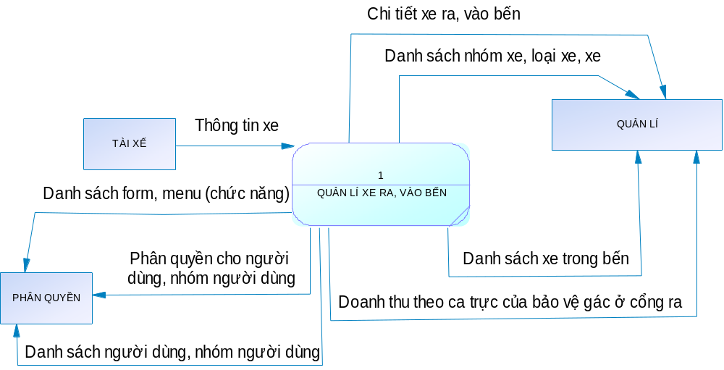

2. Mức 1
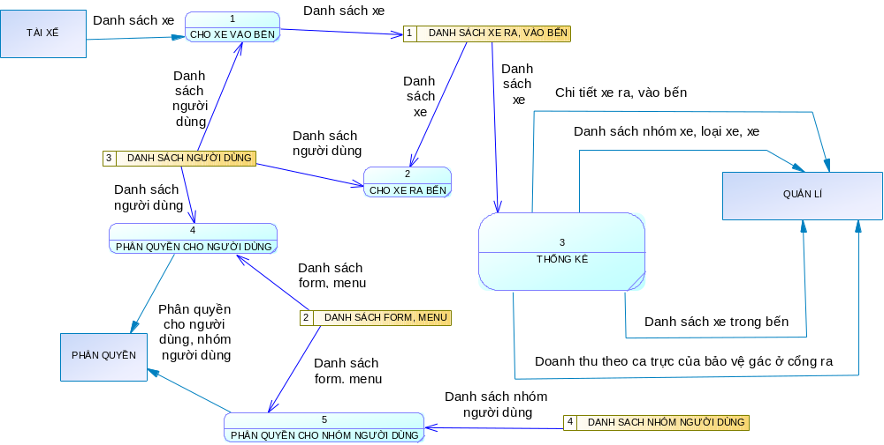

CHƯƠNG III. KẾT LUẬN VÀ HƯỚNG PHÁT TRIỂN

